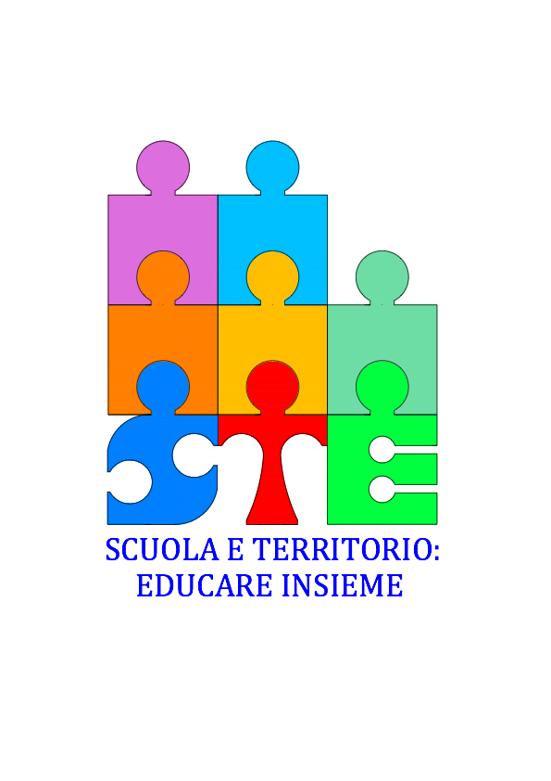

**ALLE SCUOLE DELLA RETE “SCUOLA E TERRITORIO: EDUCARE INSIEME “**

**Circ. n. Oggetto: Incontro con gli Autori: Tiziana Ferrario**

**Si comunica che il prossimo lunedì 4 dicembre 2017, alle ore 20.45, presso l’Aula Magna del Liceo Galilei , sede di Via San Giacomo 11, nell’ambito del Progetto *Incontro con gli Autori*, la giornalista Tiziana Ferrario presenterà:**

**“ Orgoglio e pregiudizi: il coraggio delle donne. Storie, incontri e battaglie contro le discriminazioni”**

**I Docenti interessati presenti potranno richiedere l’ attestato di partecipazione valido ai fini dell’aggiornamento.**

**La Coordinatrice Prof.ssa Daniela Galletta**